**Zagospodarowanie terenów Nadleśnictwa Pisz po huraganie**

**4 lipca 2002r.**

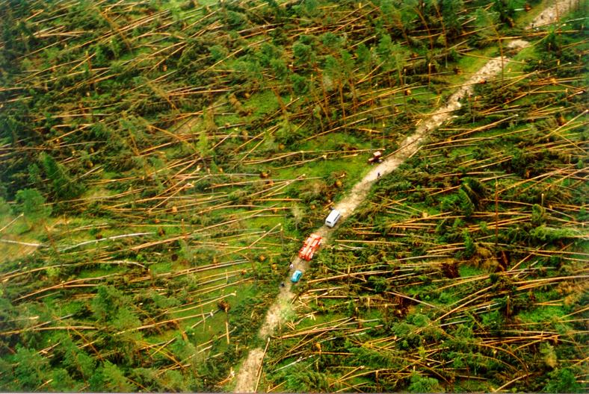

***Zdjęcie lotnicze wykonane tuż po huraganie (fot. M.Taradejna).***

Pisz, dnia 4 lipca 2018r.

Do największej klęski spowodowanej huraganowym wiatrem w Polsce północno- wschodniej doszło 4 lipca 2002r. Uszkodzenia wystąpiły w pasie mierzącym 130 km długości i 10 – 12 km szerokości. Dotyczyły drzewostanów wszystkich klas wieku. Obszar, na którym wystąpiły szkody, obejmował ok. 33 tys. ha lasów, przy czym całkowitej destrukcji uległo ok. 6 tys. ha.

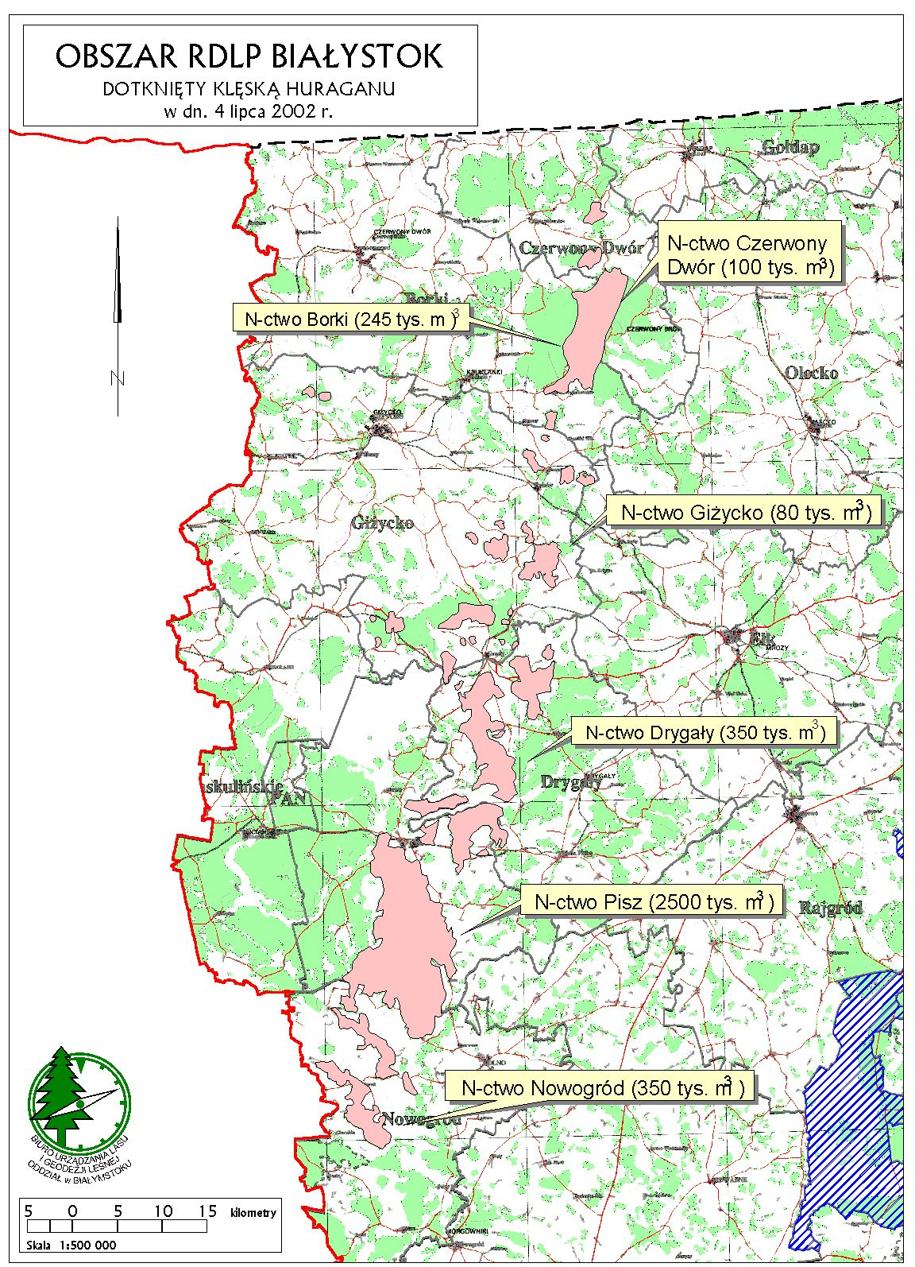

Nadleśnictwo Pisz ucierpiało najbardziej: całkowita powierzchnia uszkodzeń została oszacowana na 12 tys. ha w tym około 4 tys. ha uznane zostało jako halizny i płazowiny i wymagało odnowienia. Zdarzenie to postawiło nie lada wyzwanie przed piskimi leśnikami w zakresie uprzątnięcia olbrzymich mas drewna oraz odnowienia i ochrony terenów pohuraganowych.

1. **Organizacja pozyskania drewna**

Pierwsze prace polegały przede wszystkim na usunięciu powalonych drzew z głównych dróg oraz dojazdów pożarowych, miały na celu udostępnienie terenu oraz zabezpieczenie pożarowe. W tym czasie przeprowadzono wstępną inwentaryzację szkód oraz określono podstawowe kierunki prac i rozmiar potrzebnej pomocy z innych nadleśnictw. (Do koordynacji procesu ewidencji, porządkowania i likwidacji skutków klęski, Dyrektor RDLP w Białymstoku powołał „Regionalny Sztab Akcji” /Zarządzenie nr 11/2002 z dnia 15 lipca 2002r./)

Następnie cały obszar pohuraganowy podzielono na tzw. działki wielkości 50- 200ha, część z nich przydzielono do pozyskania 27 Nadleśnictwom (głównie z RDLP Białystok i Olsztyn). Nadleśnictwa oddelegowały do pracy na nich leśniczych i podleśniczych oraz zakłady usług leśnych ze swojego terenu.

Postęp robót na poszczególnych działkach następował w określonej kolejności. Na początku usuwano drzewa leżące, później wycinano tzw. stercze (stojące pnie drzew złamanych na wysokości kilku metrów), następnie drzewa pochylone i z wyraźnie naderwanym systemem korzeniowym.

Odebrane drewno przyjmowane było na stan Nadleśnictwa Pisz i przez nie było sprzedawane. Pracownicy ZUL należności za wykonane prace otrzymywali z macierzystych nadleśnictw, które refakturowane były następnie na Nadleśnictwo Pisz.

Szczególnie istotnym problemem był zbyt olbrzymich mas drewna. Już od początku sierpnia 2002 roku znacznie ograniczone zostały cięcia w nadleśnictwach nieobjętych huraganem (z wyjątkiem cięć sanitarnych). Uzgodniono m.in. zwiększony odbiór papierówki sosnowej przez zakłady celulozowo- papiernicze i producentów płyt wiórowych / Świecie, Kwidzyn, Ostrołęka, Grajewo/, zastosowano upusty cenowe na drewno „klęskowe” z tytułu odległości wywozowych, podjęto działania ograniczające deprecjację surowca najcenniejszego poprzez zatopienie.

Dla przykładu na przełomie 2002/2003 roku dzienne pozyskanie w Nadleśnictwie Pisz osiągało 10 000m3 , a odbiórka odnotowywana była na 100 rejestratorach.

Proces uprzątnięcia powalonych i uszkodzonych drzew trwał około 2,5 roku (pozyskanie w Nadleśnictwie Pisz w latach 2002- 2004 wyniosło około 1,5 mln m3 ), Pomoc innych Nadleśnictw trwała około pół roku. Zakłady Usług Leśnych z innych rejonów Polski zostały dłużej. Drewno zostało uprzątnięte i sprzedane, bądź zabezpieczone m.in. poprzez zatopienie. Wydaje się, więc że w tamtych warunkach przyjęty sposób organizacji pozyskania i zagospodarowania surowca okazał się skuteczny.

1. **Wykorzystanie drewna pohuraganowego**

Większość surowca drzewnego pozyskanego w latach 2002- 2004 było to drewno średniowymiarowe, głównie papierówka i opał. Jednakże do każdej powierzchni należało podchodzić indywidualnie, nieszablonowo, dzięki czemu pozyskane zostało również drewno tartaczne dobrej jakości. Ze względu na potencjalny zbyt (przy dużej podaży drewna stosowego) oraz wyższą cenę na pewno warto takie drewno pozyskiwać.

Procentowo przybliżony udział głównych sortymentów pozyskanych w tych latach przedstawia się następująco:

* S2 - 70%
* WC0 – 15%
* S4 – 7%
* WD – 6%
* WA0, WB0, WB1 – 1%
* ZRĘBKI – 0,2 %

***Pozyskanie sortymentami w latach 2002-2004***

Działaniem ograniczającym deprecjację najcenniejszego surowca było zatapianie drewna. Otwarto dwie bindugi nad jeziorem Roś, gdzie zatopiono kilkadziesiąt tysięcy metrów sześciennych wielkowymiarowego drewna sosnowego.

1. **Zagrożenia dla pracujących przy pozyskaniu**

Pozyskanie drewna na powierzchniach dotkniętych klęską jest daleko trudniejsze, niż w przypadku rutynowych prac z tego zakresu. Do czynników specyficznych można zaliczyć:

* Utrudnioną dostępność do drzewostanów i powierzchni roboczych
* Konieczność odtwarzania zniszczonych szlaków technologicznych
* Bardzo duże zagrożenie dla życia i zdrowia pracowników oraz konieczność stosowania odpowiednich rozwiązań technologicznych w celu ich minimalizacji
* Zwiększone koszty pozyskania i zrywki drewna

Zanim rozpoczęły się prace z zakresu pozyskania robotnicy zostali przeszkoleni z zakresu bezpiecznej ścinki złomów i wywrotów- zgodnie z zasadami BHP. Dodatkowo na koszt RDLP przeprowadzono przeszkolenie brygadzistów poszczególnych ZUL.

Dodatkowym zagrożeniem dla ludzi pracujących w lesie było niebezpieczeństwo pożaru. Wprowadzono dodatkowe zabezpieczenia w tym względzie: uruchomiono Leśną Bazę Lotniczą w Rostkach, która patrolowała teren z powietrza, wprowadzono zakaz wstępu do lasu oraz używania ognia na terenach objętych huraganem, opracowano zasady ewakuacji ludzi i sprzętu z terenów pohuraganowych.

1. **Odnowienie lasu**

Podczas odnawiania powierzchni postępowano zgodnie z ZHL oraz wytycznymi zawartymi w „Strategii zagospodarowania hodowlano- ochronnego terenów pohuraganowych z dnia 4 lipca 2002r.” (wprowadzonej zarządzeniem nr 4 Dyrektora RDLP w Białymstoku z dnia 13 lutego 2003 r.). Strategia zakładała jak największe wykorzystanie potencjalnych możliwości siedlisk, tak aby nowo powstałe drzewostany zróżnicować pod względem składu gatunkowego. Obok gatunków głównych (sosna, brzoza, dąb, świerk), wprowadzana była cała gama gatunków domieszkowych i biocenotycznych takich jak lipa, klon, jawor, wiąz, grab, jarząb, dzikie drzewa owocowe i krzewy. Domieszki na siedlisku Bśw stanowiły do 10- 20%, natomiast na żyźniejszych siedliskach BMśw ich udział wzrastał nawet do 30%.

Zastosowane formy zmieszania uzależnione były od zróżnicowania mikrosiedliskowego oraz roli poszczególnych gatunków w składzie drzewostanów. Większość powierzchni odnowiona była sztucznie, głównie przez ręczne sadzenie. Niektóre fragmenty pozostawiono do odnowienia naturalnego (szczególnie na terenach podmokłych, trudnodostępnych). Większość powierzchni odnawiana była wiosną.

Nadleśnictwo Pisz w toku prowadzenia prac odnowieniowych kierowało się zasadą aby w pierwszej kolejności wykorzystywać istniejące już naturalne odnowienia drzew i krzewów. W latach 2004- 2009 Nadleśnictwo uznało ponad 100 ha odnowień naturalnych. Były to głównie odnowienia brzozy i w mniejszym zakresie olszy na terenach podmokłych, trudnodostępnych oraz w zagłębieniach terenu. Dodatkowo do dalszej hodowli zostawiło tzw. elementy ekologiczne, kępy krzewów wzbogacające w sposób naturalny bioróżnorodność terenów pohuraganowych (około 40 ha).

Ogólnie Nadleśnictwo stosowało w ramach prac odnowieniowych indywidualne traktowanie każdej powierzchni, wykorzystywało zarówno pozostające po huraganie kępy drzew, krzewów, pojedyncze drzewa, jak i pojawiające się samorzutnie odnowienie naturalne, sprzyjające szeroko pojętej bioróżnorodności.

1. **Rezultaty podjętych działań- dobre i złe doświadczenia.**

Rezultatem podjętych działań jest odnowienie prawie 4 tys. ha lasu (do roku 2009) oraz wzbogacenie składów gatunkowych zakładanych upraw. Dla przykładu według stanu na 01.01.2004 roku w Nadleśnictwie Pisz sosna stanowiła 83% udziału gatunków, natomiast po odnowieniach pohuraganowych wg stanu na 01.01.2011 roku 75%. Wzrósł udział takich gatunków jak: dąb (z 0,4% do 2,3%), brzoza (z 6% do 9,5%), świerk (z 4% do 6%), gatunków domieszkowych m.in. lipy, wiązu, graba, klona (z 0,3 do 2,0%). Największym problemem okazała się ochrona nasadzeń przed zwierzyną, większość upraw musiała być ogrodzona lub zabezpieczona chemicznie. Do tej pory Nadleśnictwo boryka się z ochroną młodników pohuraganowych, szczególnie w sytuacji ciągle rosnącej populacji łosia.

Opr. Elżbieta Maszkiewicz

